今日动态 2024.12.27

**晨间来园篇：**

今天来园20人，4人请假。今天早上来园，孩子们能够自主入园进入班级，孩子们进入班级后能够自主签到、放水杯、绕水杯带。

**区域游戏篇：**

|  |  |  |
| --- | --- | --- |
| **C:/Users/Administrator/Downloads/IMG_20241227_085329.jpgIMG_20241227_085329** | **C:/Users/Administrator/Downloads/IMG_20241227_085226.jpgIMG_20241227_085226** | **C:/Users/Administrator/Downloads/IMG_20241227_085533.jpgIMG_20241227_085533** |
| 科探区：花样滑冰、颜色变变变 | 益智区：图形摆一摆、雪花配对 | 走廊科探：月亮船 |
| **C:/Users/Administrator/Downloads/IMG_20241227_085526.jpgIMG_20241227_085526** | **C:/Users/Administrator/Downloads/IMG_20241227_085348.jpgIMG_20241227_085348** | **C:/Users/Administrator/Downloads/IMG_20241227_085239.jpgIMG_20241227_085239** |
| 桌面建构区：乐高、雪花片 | 美工区：泥工 | 生活区：豆子分类 |
| **C:/Users/Administrator/Downloads/IMG_20241227_085230.jpgIMG_20241227_085230** | **C:/Users/Administrator/Downloads/IMG_20241227_085234.jpgIMG_20241227_085234** |  |
| 万能工匠区：运动小人、小汽车 | 地面建构区：滑雪场 |  |

**集体活动篇：美术：我眼中的冬天**

本次活动是一节命题的绘画活动，要求幼儿能够用简单的线条和几何图形画出自己眼中的冬天，如雪花、雪人、冬天的植物、冬天的人穿了什么等。通过孩子对冬天生活的体验和回忆，冬天的回忆发现冬天生活的种种美好情趣，激发幼儿的创作欲望。最后让孩子利用画笔，对头脑中的生活形象进行艺术加工，体验创作冬天的回忆的乐趣。

在活动中，**陈语垚、夏我杺、衣佳欢、蔡铭泽、徐菲梵、何安瑾、蔡铭豪、季千予、靳一哲、李若伊、张雨歆、黄铭宇、邢锦、董奂廷、梁礼煊、贾依依、孙明祺、吴颀、肖茗皓、龚奕欣**小朋友能用流畅的线条表现自己眼中的冬天，合理布局画面，尝试画出有情境的画面，体验创作的乐趣。

|  |  |  |
| --- | --- | --- |
| **C:/Users/Administrator/Downloads/IMG_20241227_105724.jpgIMG_20241227_105724** | **C:/Users/Administrator/Downloads/IMG_20241227_105740.jpgIMG_20241227_105740** | **C:/Users/Administrator/Downloads/IMG_20241227_105733.jpgIMG_20241227_105733** |

**户外活动篇：**

|  |  |  |
| --- | --- | --- |
| **C:/Users/Administrator/Downloads/IMG_20241227_094706.jpgIMG_20241227_094706** | **C:/Users/Administrator/Downloads/IMG_20241227_094748.jpgIMG_20241227_094748** | **C:/Users/Administrator/Downloads/IMG_20241227_094800.jpgIMG_20241227_094800** |
| **C:/Users/Administrator/Downloads/IMG_20241227_094821.jpgIMG_20241227_094821** | **C:/Users/Administrator/Downloads/IMG_20241227_094830.jpgIMG_20241227_094830** | **C:/Users/Administrator/Downloads/IMG_20241227_094850.jpgIMG_20241227_094850** |

**生活活动篇：**

1.点心情况

今天的上午点心是牛奶、多样饼干、碧根果，下午点心是三鲜虾饺、奶酪棒，水果是苹果、香梨。

2.午餐情况

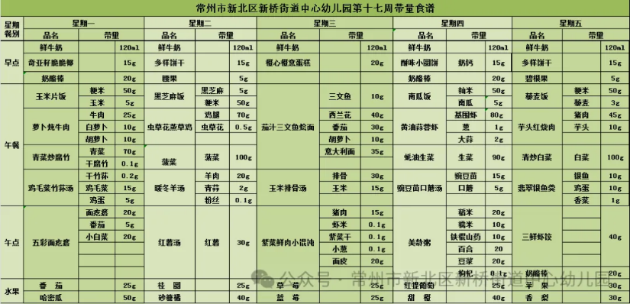午餐是藜麦饭、芋头红烧肉、清炒白菜、翡翠银鱼羹。孩子们现在能够预估自己的饭量，根据自己的情况调整盛饭量，并且能够安静有序地吃完自己的饭菜。

大部分孩子已能够较好地使用筷子，还有两位小朋友**蔡铭泽、吴颀**需要在家中多多练习抓握筷子的正确手法哦！

3.午睡情况

今天大部分小朋友都在12：40前入睡，个别孩子在老师的陪伴下稍晚入睡。

**家长寄语：**

1.天气寒冷，请家长给孩子及时增添衣物哦！

2.今天周五，不上延时班，请各位家长15：40准时接孩子哦！

3.动态上的照片，仅作为老师观察时的随拍，并不是所有孩子的照片都会呈现，家长可重点关注孩子的各项能力发展情况。